Software Protokoll – 1.Semester

Befehle nutzen

1. Ein Bild, das Text enthält.

   Automatisch generierte BeschreibungEin Bild, das Text enthält.

   Automatisch generierte Beschreibung
2. Ein Bild, das Text, Screenshot, Bildschirm enthält.

   Automatisch generierte Beschreibung cd zeigt aktuelle Verzeichnis auf dem angegebenen Laufwerk anzuzeigen. Mit CD ohne Parameter wird das aktuelle Laufwerk und Verzeichnis angezeigt.

Ein Bild, das Text enthält.

1. Ein Bild, das Text enthält.

   Automatisch generierte Beschreibung

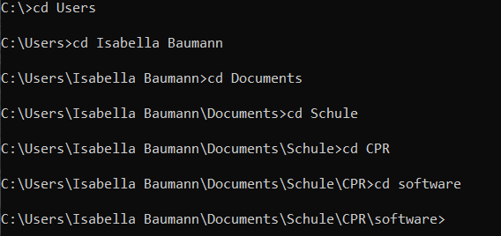5.

Ein Bild, das Text enthält.
6.

7. Beim betätigen der Pfeil-auf/-ab-Tasten sieht man die Befehle die man vorher verwendet hat

Lokales Repo erzeugen

2.

Ein Bild, das Text enthält.

3.

Ein Bild, das Text enthält.

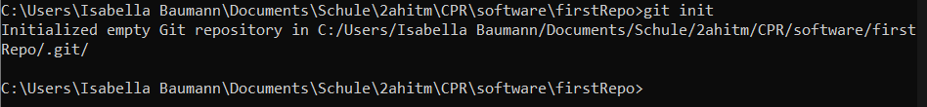

4.

Ein Bild, das Text enthält.

Status prüfen

Ein Bild, das Text enthält.

Inhalten

1.



2.



3.

Ein Bild, das Text enthält.

4.



5.

Ein Bild, das Text enthält.

Inhalt committen

1.



2.

Ein Bild, das Text enthält.

Wenn kein -m -> WIM-Editor öffnet sich.

WIM-Editor mit „:q“ verlassen

3.

Ein Bild, das Text enthält.

Inhalt verändern

1.

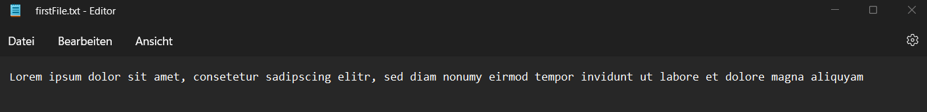

2.

Ein Bild, das Text enthält.

3.



4.

Ein Bild, das Text enthält.

5.



Commit Historie

Git log –pretty=oneline



git log

Ein Bild, das Text enthält.

Dateien löschen

1.



2.

Ein Bild, das Text enthält.

3.



4.

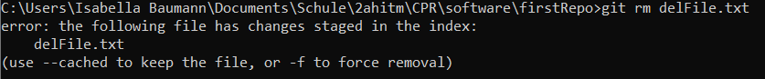



5.

Ein Bild, das Text enthält.

6.

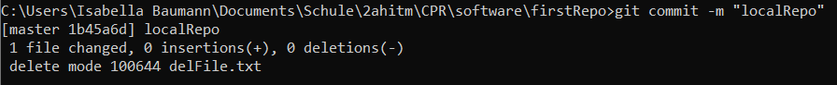

7.

Ein Bild, das Text enthält.

8.

Ein Bild, das Text enthält.

9.

Ein Bild, das Text enthält.

Dateien löschen (nur aus Versionsverwaltung)

1.





2.

Ein Bild, das Text enthält.

3.



4.



5.

Ein Bild, das Text enthält.

Ein Bild, das Text enthält.

Dateien umbenennen

-über Git durchführen sobald in Staging Area oder Repo. Andernfalls wird git die Datei nicht mehr zuordnen können. Ein Bild, das Text enthält.

Änderungen einer Datei restoren

-Möglich, solange nur „modified“ (also in Working Directory) und noch nicht geadded

-Macht Änderung rückgängig -> erzeugt Stand des letzten commits

Ein Bild, das Text enthält.

Bestehendes GitHub Repo clonen

Ein Bild, das Text enthält.

Protokoll abgeben:

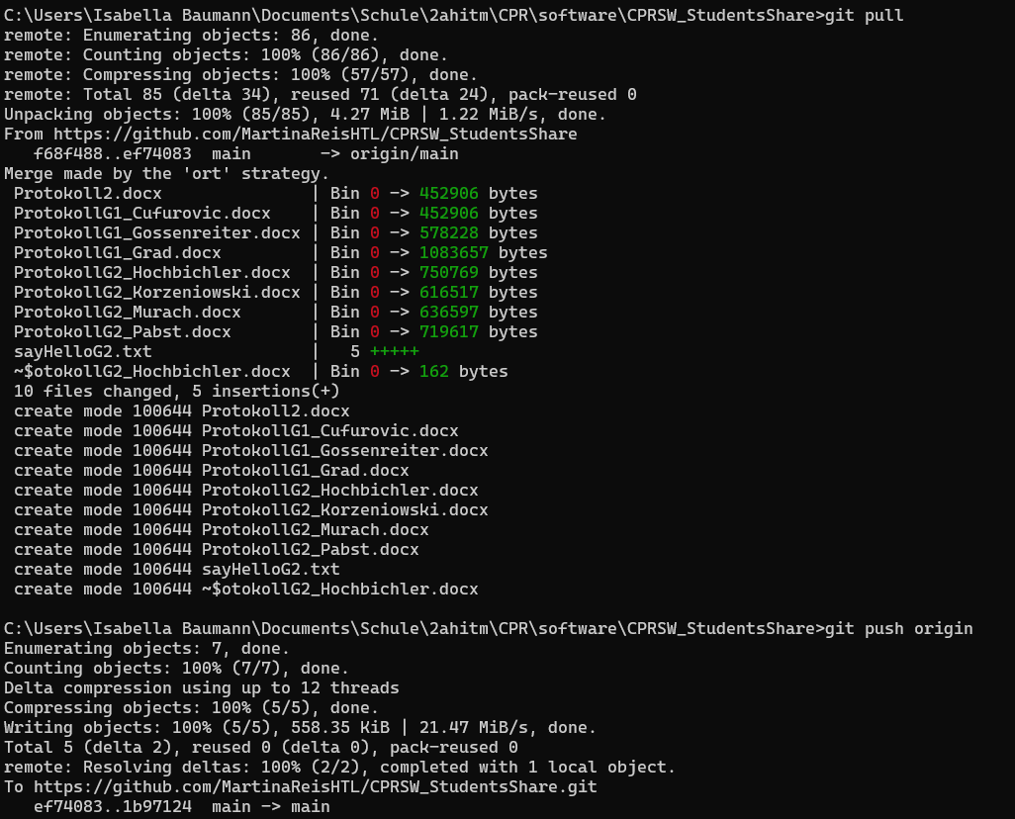

Zusammenarbeit über GitHub

Nur eine Person kann die Datei bearbeiten, sonst kommt ein Konflikt. (beim pushen)

Daher sollte man sich zuvor absprechen.